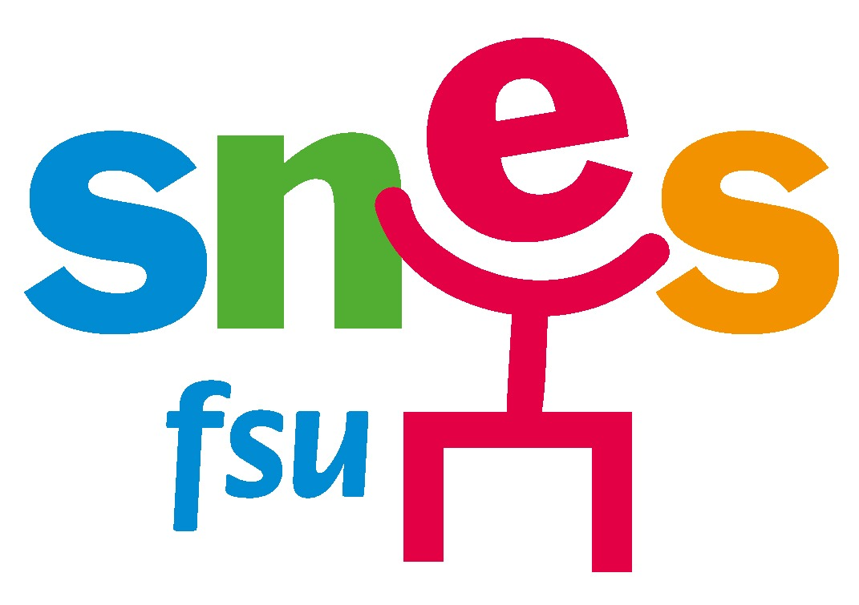

Lettre aux parents et aux élèves
___________________________________________________________________________
Le SNES-FSU, avec d'autres organisations syndicales, appelle les enseignants du second degré à la grève le lundi 17 juin 2019, jour de surveillance de la première épreuve du bac 2019.
Nous préparons nos élèves, vos enfants, en vue du baccalauréat depuis plusieurs années. Nous souhaitons leur réussite. C'est tout le sens de notre métier ! Cette grève ne se fait pas contre eux, elle ne se fait pas contre vous : bien au contraire, nous en appelons à vous pour nous soutenir dans notre défense de l'éducation nationale et de l'égal accès aux diplômes et aux qualifications !
Cette modalité d'action, exceptionnelle pour des professeurs attachés à la réussite de leurs élèves et à l'existence de diplômes nationaux, montre bien la gravité de la situation dans laquelle se trouve l'Education.
Le ministre de l'Education porte la totale responsabilité de cette grève et des conséquences qui pourraient en résulter : bien que la réforme du lycée et du bac soit contestée depuis deux ans, il n'a ni infléchi ses projets ni même ouvert des négociations. Ces projets entérinent un lycée à deux vitesses, inégalitaire et élitiste, assignant à résidence des élèves dans leur territoire et leur origine sociale par un choix de spécialités restreint. Le ministre de l'Éducation supprime 2650 emplois dans le second degré pour la rentrée prochaine alors que les effectifs augmenteront partout en France.
Malgré des mobilisations convergentes des enseignants et des parents, du premier et du second degré, il maintient la loi Blanquer qui conduit, par l'intimidation, à museler la profession et à dessiner un système éducatif plus inégalitaire. Le gouvernement et sa majorité en imposant une réforme de la fonction publique qui dénature complètement le fonctionnement des services publics partagent la responsabilité de cet appel à la grève.
- Bac - 2
Il s'agit de l'avant-dernier bac avant sa réforme qui entérinera sa transformation en Bac maison, synonyme de rupture d'égalité, ne donnant plus aucun droit à une poursuite d'étude pour les lycéens, dans le prolongement de Parcoursup. Un bac qui réduira grandement les temps d'enseignement et qui va considérablement contraindre et chambouler l'organisation des établissements.
- Le 17 juin, les premières épreuves.
La grève porte sur le premier jour des épreuves du baccalauréat, jour de l’épreuve de philosophie en Terminale et de français en Première.
En lycée, si les choix de structures de la classe de Première sont faits, tout le reste est encore en suspens et peut encore être infléchi : le nombre de spécialités en terminale, l'organisation du bac et ses épreuves, les programmes... Il est encore temps de revoir bien des aspects, avant qu'il ne soit trop tard, en particulier pour les élèves qui feront partie de la première génération à subir la réforme.
Nous serons en grève pour dénoncer les graves conséquences qu'auront les réformes Blanquer, la loi Blanquer et la loi Dussopt pour les générations futures ! Elles doivent être retirées.
Soutenez nos actions et rejoignez-nous pour une politique ambitieuse d'amélioration du service public : un égal accès aux enseignements sur tout le territoire, un baccalauréat national qui permette des poursuites d'étude quel que soit le lycée d'origine, des recrutements pour assurer les remplacements et réduire les effectifs des classes, des programmes allégés et adaptés aux besoins des élèves ...

